建興國中第二次試選填說明
一、時間：102年12/19(四)~12/31(二)
二、地點：請同學在家完成(中午也開放電腦教室，供家中無電腦的學生使用，各班也有時間表，請依時間到電腦教室完成)
三、網址：http://210.71.166.207/NoExamImitate_TN/News.aspx
或至建興國中首頁(http://ww2.csjh.tn.edu.tw/xoops/)按左上角連結紐
四、選填步驟說明：
(1)登入頁面後按右上角登入鍵
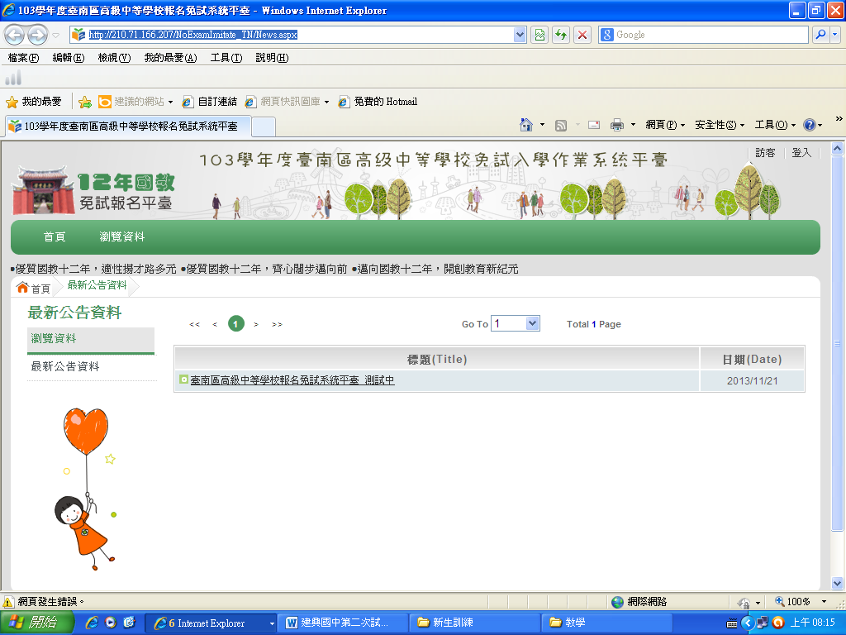
(2)點「學生端」、選擇「臺南市_市立建興國中」、輸入「學號」、「密碼」(為身份證字號)和「驗證碼」，完成後按「登入」鍵。
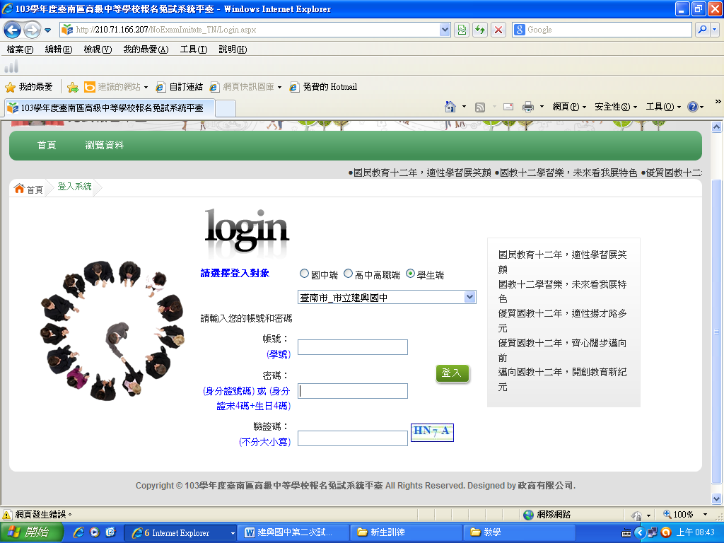
(3)進入後按「相關作業」中的「志願選填」，即可開始進行「五校多志願」的試選填。
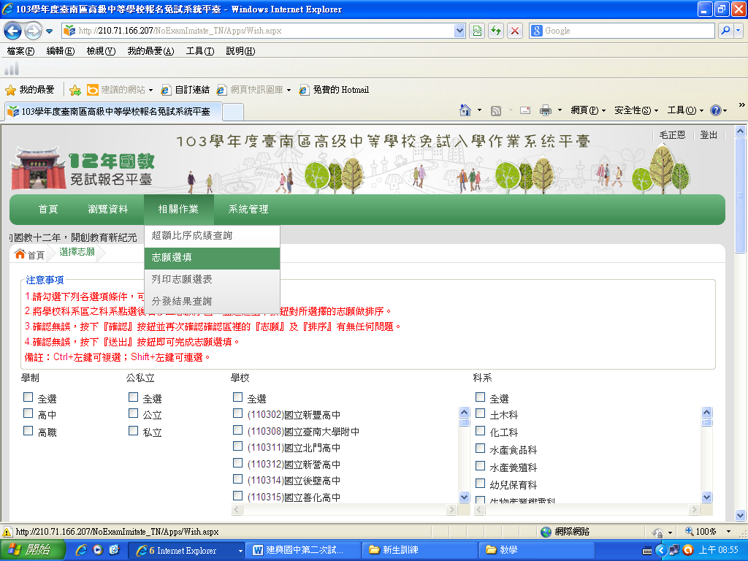
也可按「超額比序成績查詢」來觀看積分，此部分成績說明如下。
請每位同學都將志願全部填滿，欲多填五專者將集合在學校內用心測中心系統填寫。

五、超額比序成績說明(積分目前僅供參考)
(1)本次各項資料皆採計七上~八下共4學期。
(2)「獎勵紀錄、服務學習、幹部任期和社團參與」本次皆呈現原始分數(時數)和級分並列。
(3)技職證照統一預設0分，競賽成績得分統一預設0分，生涯發展預設6分。
(4)教育會考表現，係以學生「國文、英語、數學、自然、社會」五科在校成績，取七上、七下、八上、八下，四學期各科平均，轉換為「精熟、基礎、待加強」三級進行模擬，並非學生實際之教育會考表現，僅供參考，特此說明。(本校前20%為精熟、中間60%為基礎、最後20%為待加強)
(精熟當中，前25%為A⁺⁺，26%至50%為A⁺，後50%為A，依此類推 )

六、有問題請洽06-2142882教務處蕭怡君老師

